Đừng chủ quan với 6 loại virus có thể gây bệnh ung thư
Không phải chỉ có một loại virus gây ra bệnh ung thư mà có tới tận 6 loại virus khác nhau có thể dẫn đến căn bệnh chết người này. Chúng đến từ các họ virus khác nhau, có bộ gen khác nhau và có chu kỳ sống khác nhau.
Nhưng may mắn thay, chỉ một số ít người bị nhiễm những loại virus này – loại virus có khả năng phát triển thành bệnh ung thư.
Virus là những các sinh vật rất nhỏ, chỉ có thể nhìn thấy qua kính hiển vi. Chúng được tạo thành từ số lượng nhỏ các gen DNA hoặc RNA bao quanh bởi một lớp phủ protein. Một virus phải xâm nhập vào tế bào sống và chiếm quyền điều khiển trật tự sản xuất của tế bào, khiến cho các tế bào lây nhiễm virus nhiều hơn. Một số virus phá hủy trật tự sản xuất tế bào bằng cách chèn DNA của riêng nó. Khi các DNA hoặc RNA ảnh hưởng đến gen tế bào bình thường, các tế bào bình thường có xu hướng trở thành ung thư.
- Virus viêm gan siêu vi C

Viêm gan siêu vi C là một loại virus gây ra cả hai bệnh viêm gan cấp tính và mãn tính. Bệnh thường không có triệu chứng nhưng với nhiễm trùng gan mãn tính do viêm gan C sẽ gây xơ gan hoặc gây ra các vết sẹo ở gan. Khoảng 1-2% những người bị nhiễm loại virus này sẽ bị xơ gan và cuối cùng các tế bào gan có thể phát triển thành ung thư.
Hiện nay chưa có thuốc chủng ngừa viêm gan C nên phòng ngừa bệnh là cách tốt nhất. Một số biện pháp giúp ngăn ngừa nhiễm virus viêm gan C mà bạn cần nhớ là: Tiêm chủng đầy đủ; không nhận máu không an toàn; không dùng chung các dụng cụ tiêm chích, châm cứu, xăm mình, làm móng tay, dao cạo râu, bàn chải răng...
- Virus viêm gan B
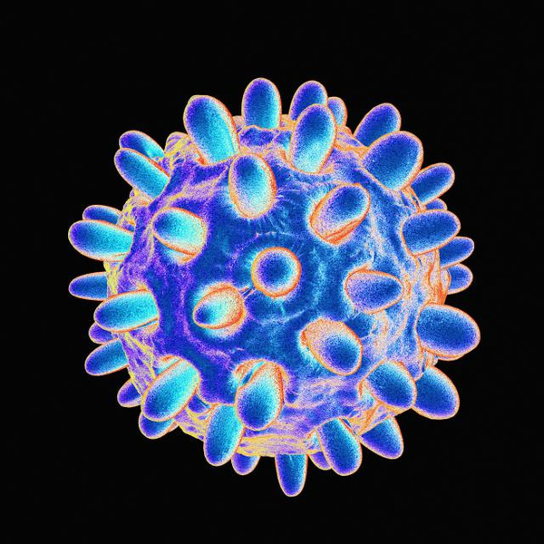
Trong khi viêm gan C là một loại virus RNA thì viêm gan B là loại virus DNA. Mặc dù là 2 loại virus khác nhau nhưng virus viêm gan B cũng gây ra sự nhiễm trùng tương tự như bệnh viêm gan C: viêm gan cấp và mãn tính, xơ gan và ung thư tế bào gan.
Ung thư tế bào gan là một loại bệnh ung thư nguy hiểm. Chỉ điều trị được các tế bào gan bị ung thư bằng cách phẫu thuật cắt bỏ hoặc cấy ghép gan.

- Virus HPV
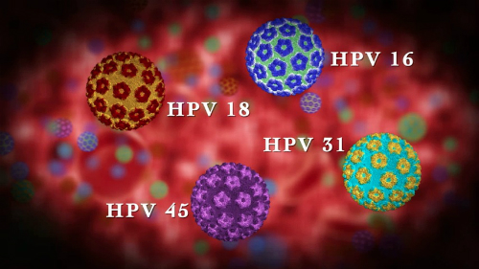
HPV là một loại virus DNA nhỏ gây ra mụn cóc sinh dục. Một số loại HPV có thể dẫn đến ung thư cổ tử cung. Hơn nữa, nhiễm HPV kéo dài cũng liên quan đến sự phát triển của các loại ung thư khác bao gồm ung thư cổ tử cung, ung thư da ở những bệnh nhân bị suy giảm miễn dịch.
Hiện nay, nhờ có kết quả xét nghiệm PAP mà chúng ta đã có thể phát hiện sớm ra bệnh để điều trị có hiệu quả cao đối với bệnh ung thư cổ tử cung.
4. Siêu virus bạch cầu T (HTLV-1)
Trên khắp thế giới, mỗi năm có từ 5 đến 25 triệu người bị nhiễm virus này. Tuy nhiên, chỉ có một số ít số bệnh nhân (khoảng 5%) là có xuất hiện các triệu chứng. HTLV-1 có khả năng kích thích đến các tế bào CD4, một tế bào vô tính bạch cầu. Hai mươi đến 30 năm sau khi bị nhiễm HTLV-1, tế bào T bệnh bạch cầu có thể phát triển.
Phương pháp hóa trị ban đầu có thể được sử dụng để điều trị cho người nhiễm loại virus này. Thời gian tồn tại còn lại của một người trưởng thành sau khi mắc bệnh bạch cầu là 8 tháng.

- Virus Epstein-Barr (EBV)

EBV là một loại virus rất phổ biến. Mặc dù 95 % trong cơ thể của những người trưởng thành có virút EBV nhưng hầu hết các bệnh nhân nhiễm virus này đều là các trường hợp cận lâm sàng và chỉ có một số ít người mới mắc bệnh lâm sàng.
EBV có liên quan đến nhiều loại ung thư bao gồm B và T- tế bào lymphoma, ung thư vòm họng, bệnh Hodgkin.
6. Virus Herpes (HHV-8)
HHV-8 là họ virus lớn có cấu trúc DNA gây bệnh ở động vật bao gồm cả con người. Loại virus này gây ra một dạng ung thư có tên là Kaposi sarcoma – loại ung thư có ở những người AIDS. Tuy nhiên, ở những người có hệ thống miễn dịch tốt, virus HHV-8 lại hiếm khi ác tính.

